**Hoorcollege Tractus Respiratorius**

**Ademhalingsstelsel**

**Module 3 leerjaar 1**

**Ademhalingsstelsel**

Wat zie je allemaal bij patiënten, wat kun je zien m.b.t. de ademhaling als je nou verpleegkundig bent dan sta je naaste een patiënt waar let je dan op als je kijkt naar de ademhaling?

De snelheid (frequentie) 12 tot 16/18 per minuut houden we aan. Dat kun je tellen hoe vaak diegene ademhaalt, je kunt ook de hand op iemand leggen en dan kun je zien hoe vaak de borstkas op en neer gaat.

De diepte, hoe diep iemand ademhaalt. Want wat zegt ons dat? Als iemand wel of niet goed aan het doorademen is. Je krijgt allemaal bed complicaties, als iemand ziek is en hij ademt niet goed door dan heb je als gevolg dat diffusie niet goed gaat dus dat alle andere organen ook niet genoeg zuurstof krijgen dus ook daar moet je rekening mee houden als verpleegkundige.

Piepende ademhaling, snurkende ademhaling; allemaal dit soort dingen zijn zaken waarmee jij als verpleegkundige echt op moeten letten daar moet je op getriggerd zijn.

Shane stoke ademhaling-> mensen die ademen die stoppen dan die hebben dan even een apneutje. En dan ademen ze weer verder het is meestal op het einde van het leven kun je zien dat iemand zo’n shane stoke ademhaling heeft. Maar ook iemand die in coma ligt bijvoorbeeld door een hersenbloeding kan ook zo’n shane stoke ademhaling krijgen. Dus het is ademen, stoppen van tijd waarvan je denkt oh nu moet je echt gaan ademen. Dan zie je dat ze weer heel diep inademen even en dan gaat het weer langzaam. Maar ook dit zijn signalen waar jullie iets mee kunnen als verpleegkundige.

Kusmoul ademhaling heeft met de verzuring van het lichaam te maken aan zo’n ademhaling kun je zien of iemand aan het verzuren is. Of diabetes of nierfalen.

Dus die ademhaling zegt je heel veel net zo goed zoals ik de vorige keer heb gezegd als je kijkt naar een patiënt en je kijkt naar de huid zegt de ademhaling natuurlijk ook heel veel. En als verpleegkundige heb je echt zo’n observerende taak, want dat is je beginsituatie. Hoe je kijkt naar een patiënt wat zie je dan bij zo’n patiënt, wat gebeurt er eigenlijk allemaal? En vanuit daaruit ga je redeneren naar de anatomie ga je kijken hoe zou het eigenlijk in elkaar moeten zitten en wat is dan fout bij de pathologie?

Wat voor een soorten ademhalingen hebben wij als je de hand erop legt?

* Borstademhaling -> als je echt diep inademt gaat je borstkas omhoog.
* Buikademhaling -> dan maakt je buik wat meer ruimte dat de longen wat meer kunnen ontplooien.

Wat is beter voor een patiënt als je hem laat liggen of laat zitten met ademhalen? Wat zie je bij patiënten?

Als je ziet dat iemand in ademnood is, laat de patiënt zitten dan kan iemand makkelijker ademhalen. Als je ziet dat iemand te snel ademhaalt probeer met hem mee te ademen, als je voor de rest even niet weet waar het aan ligt want iemand kan ook nog gaan hyperventileren en dan met alle gevolgen van dien. Zwaartekracht.

Als we dan naar het ademhalingsstelsel kijken dan kunnen we de functies van zo’n ademhalingsstelsel benoemen:

* Het verplaatsten van lucht naar uitwisselingsoppervlakken -> Eerst van de neus naar de longen en van de longen naar de neus weer terug. Dat is een geleidingssysteem, dat gaat via een aantal buizen uiteindelijk aan het einde van die buisjes zitten blaasjes daar vindt de gasuitwisseling plaats.
* Gaswisseling tussen bloed en lucht (oppervlakte vergroting) -> wat gebeurt er in onze longen? Of wat gebeurt er met de lucht gedurende het traject wat deze aflegt richting de longen? De longen zetten uit, aan het einde van de longen hebben wij miljoenen blaasjes die zorgen voor die gasuitwisseling. Dus we hebben eerst een buizenstelsel wat zicht vertakt – vertakt – vertakt – vertakt en nogmaals tig keer vertakt daardoor krijgen we al oppervlakte vergroting in die zin dat de lucht goed verplaatst is en snel verplaatst kan worden en aan het uiteinde hebben we miljoenen blaasjes die er dan voor zorgen dat die gasuitwisseling goed verloopt. Voordat die lucht naar binnen gaat in die blaasjes moet er van allerlei bescherming plaatsvinden voor die blaasjes, want dat zijn hele dunne wandjes.

Wat voor een bescherming zal er moeten plaatsvinden? Je kunt je voorstellen je ademt lucht in wat kan er gebeuren met zo’n lucht? Je zit op de fiets, bent heel hard aan het fietsen en dan adem je hele koude lucht in, wat merk je dan ten opzichte van je hele warme lucht inademt; je voelt als je koude lucht inademt. Dat buizenstelsel is er ook om de lucht gedurende het traject naar die aveli te verwarmen. Omdat die lucht een langer traject aflegt kan die in ons lichaam want ons lichaam heeft een bepaalde temperatuur al langzaam opgewarmd worden.

Deeltjes; stofjes die we niet in onze longen willen hebben, want die stofjes als die in de kleine blaasjes terecht komen die zorgen ervoor dat die gasuitwisseling niet meer kan plaatsvinden, want dan heb je een gedeelte waar zo’n stofje zit waar geen gasuitwisseling meer kan plaatsnemen. Denk eens aan rokerslongen, ademen we ook stofjes in die zich gaan vastzetten op zo’n aveli, waardoor die gasuitwisseling wat minder is. Waardoor er ook allerlei ontstekingen komen, bronchitis in de longen die mensen hebben ook zo’n hoesje mensen die echt doorgewinterde rokers zijn die hebben elke keer zo’n slijmoplossend hoestje. Dat komt daardoor dat ons ademhalingsstelsel ons eigenlijk beschermt.

We kunnen hele droge lucht inademen, en die moeten we dan een beetje vochtig maken ook daar hebben wij binnen de structuren voor gezorgd dat het anatomisch kan plaatsvinden. En dan hebben we nog allerlei bacteriën en virussen en schimmels want de longen zijn ook gevoelig voor schimmels die in onze longen terecht kunnen komen. De aspergilles zit soms in muren en die kunnen als er vochtige ruimtes zijn en die sporen van die schimmels kunnen bij ons in de longen terechtkomen daar krijg je een heel verschrikkelijk longbeeld van.

* Bescherming uitwisselingsoppervlakken tegen; veranderingen van de omgeving & pathogenen.

Deze pathogenen moeten er natuurlijk ook voor zorgen dat die niet in onze longblaasjes terecht gaan komen.

iets anders wat heel belangrijks voor ons ademhalingsstelsel en dat doet voornamelijk onze neus is het ruiken, want op het moment dat wij iets ruiken wat niet goed is dan weten we dat we actie moeten nemen of dat we zo min mogelijk van die lucht binnenkrijgen, of zorgen wat we die ruimte verlaten waar kun je dat aan relateren bijvoorbeeld aan het gas daar hebben we een extra geurtje aan toe moeten voegen zodat we dat wel ruiken, maar dat geeft ons wel als signaal van daar moeten we wat mee, daar moeten we niet blijven want dat is niet goed.

* Waarnemen van reukprikkels -> daar helpt onze neus bij, dus alle reukprikkels die daar binnenkomen die gaan weliswaar naar onze hersenen en daar wordt het verwerkt in de eerste instantie gaat het via de neus.
* Produceren van geluiden -> gedurende het stelsel als we naar beneden lopen dan komen we ook nog onze stembanden tegen, die stembanden die zorgen ervoor door verschillende spanningen dat ze open gaan staan dat we geluid kunnen produceren. Maar zo we hier zitten heeft iedereen een eigen geluid. Wat zit er nog meer in ons hoofd; klankkasten, holtes in ons hoofd, sinussen die daar ook een bijdrage aan leveren aan die klanken.

Als we ons ademhalingsstelsel gaan bekijken dan kunnen we ons ademhalingsstelsel opdelen in verschillende delen; bovenste en onderste luchtwegen en de eindigend in de alveoli. Er is soms een discussie over de larynx of die bij de onderste of bij de bovenste luchtwegen hoort, maar eigenlijk de indeling neus – mond – farynx daar hebben de farynx die kunnen we nog verdelen de nasopharynx, oropharynx en de laryngopharynx zijn de gedeeltes. En dan hebben we de larynx waar onze stembanden bij zitten. Dan gaan we door naar trachea (grote buis wat richting de longen loopt) die splitst zich in 2 hoofdbronchie en die vertakkingen gaan als maar verder naar hele kleine bronchioli en uiteindelijk naar de alveoli.

|  |  |
| --- | --- |
| **Bovenste luchtwegen** | **Neus**  **Mond**  **Farynx**  **larynx** |
| Onderste luchtwegen | Trachea  Hoofdbronchi  Bronchi  bronchioli |
| Eindigend in de | Alveoli |

Dan heb je eigenlijk in het kort gezegd in onze luchtwegen ingedeeld.

Als we dan beginnen bij de neus ik had net al gezegd, in de neus zitten haren en dat gaat helemaal door tot in de bronchiën en die haren houden allerlei stoffen tegen dus als je bijvoorbeeld in een stoffige ruimte bent geweest en je snuit je neus dan kun je in je zakdoek zien dat daar nog die stofjes in terugkomen, want die neus heeft dat allemaal tegen gehouden. En dat komt omdat we allemaal die haren in onze neus hebben. Dus ze filteren de ademhalingslucht of de inademingslucht bevochtigen en verwarmen al, begint al in de neus. Daar hebben we ook verschillende delen van in de neus daar begint het allemaal het verwarmen en het bevochtigen, we kunnen ruiken en dan hebben we ook nog dat we allerlei andere slijmstoffen die kunnen via de neus bij holtes afvoeren als wij huilen dan gaat je neus lopen. Dat komt omdat het buisje van het traanvocht dat heeft ook de afvoer richting de neus dus dat verdunt dan het slijm in de neus waardoor dat je ook nog heel veel slijm uit je neus gaat komen bij het huilen, want niet alles kan afgevoerd worden via de traanbuizen, druppelt ook over je wangen, maar er komt ook een gedeelte van in de neus terecht. En de klankfunctie; resonantiefunctie. Dat komt hoe wij hier zitten allemaal een andere klank hebben.

Als we dan kijken naar onze indeling van onze luchtwegen dan kunnen we zien dat na een stuk geleidend gedeelte en we hebben een stukje gasuitwisseling gedeelte. De neus, keel (farynx), de larynx en trachea dan de oesophagus of de bronchusboom en de bronchiën. De kleine bronchioli die hele kleine die net tegen de aveoli aanzitten dat noemen we eigenlijk al het gasuitwisseling gedeelte de aveoli zelf en epitheel waar de gasuitwisseling plaatsvindt die indeling moeten jullie wel een beetje in de gate houden want zo zitten onze luchtwegen ook anatomisch ingedeeld.

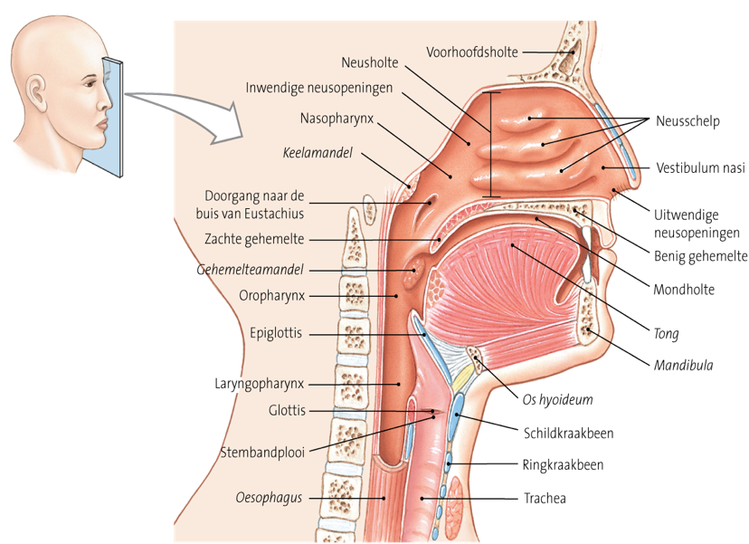

Al die verschillende niveaus daar vindt werveling plaats in de neus van de lucht, dat is voor de bevochtiging en het slijm. Dan zie je de voorhoofdsholte (sinusfrontalis) misschien heb je die al eens gevoeld als je hele erge hoofdpijn had of heel erg verkouden bent, en je gaat dan met het hoofd naar beneden en klopt daarop dan doet dat veel pijn dan is je sinusfrontalis ontstoken of dat slijmlaagje wat daarin zit.

Als we wat naar beneden gaan zie je het harde en het zachte gehemelte (palatum), dan krijg je allerlei ook structuren die ook meedoen aan onze bescherming dus amandelen die er zitten, gehemelte amandel. Dan gaan we verder en komen we in de oropharynx en dit gedeelte bedoel ik ook bij zie je de epiglottis zitten het blauwe gedeelte. Wat doet de epiglottis eigenlijk?

Sluit de luchtpijp af. Wanneer? Als we slikken.

**Aspiratie purmoni** kan komen doordat het klepje niet goed afsluit en er voedsel in onze longen terecht komt en dat voedsel zorgt voor een ontsteking in de longen en aspiratie dat is voor slikken, dus je krijgt een ontsteking van de longen ten gevolge van verslikking.

Hoe zou je kunnen merken dat een neusmaagsonde niet goed zit?

Als de patiënt gaat hoesten, dat komt doordat je de haartjes de hele tijd met je neusmaagsonde aan het irriteren bent. Patiënt gaat hoesten, die wil dat eruit dat is het reflex maar goed ook want dan weet je dat je niet goed zit.

Tranen, hoezen of niezen zijn anatomische signalen dat er iets aan de hand is wat er eigenlijk niet naar binnen mag komen. Beschermende maatregel wat er optreedt.

Dan naar beneden hebben we de larynx, de stembanden en dan hebben we nog allerlei kraakbeensystemen het hyoid het tongbeentje, het schildkraakbeen het teriod dat zit daaronder voor je stembanden.

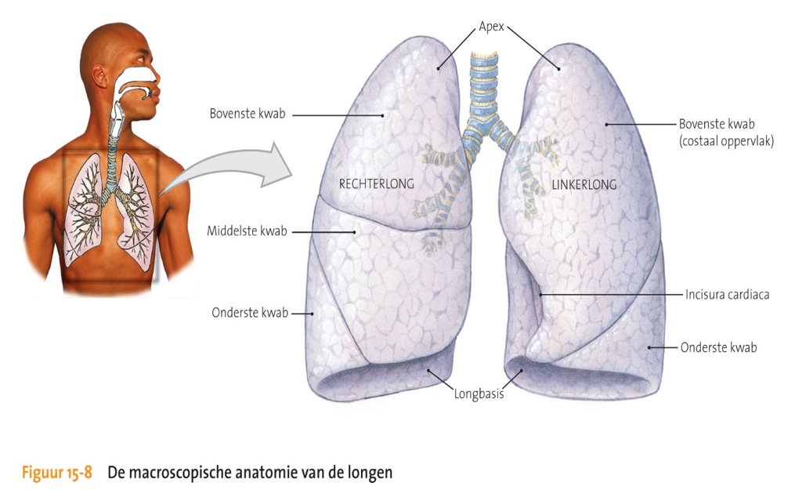

Dan gaan we weer verder naar beden, dan komen we in de longen en dan zie je dat de longen onderverdeeld zijn in kwabben en je ziet in het midden dat de hoofd bronchus komt en die splitst zich in 2 zijtakken. Die splitsing heeft een naam, namelijk; **Karina**

Je ziet dat er een verschil is tussen de rechter- en de linkerlong, waarom is dat verschil?

En wat is het verschil?

Anatomisch gezien neemt het hart een deel van onze longen in waardoor de linkse oppervlakte van de longen wat kleiner is dan rechts.

Links hebben we 2 kwabben, rechts hebben we 3 kwabben. En je ziet de fissuren, dus je ziet zo’n kwab en het lijntje noemen we de fissuren. De fissuren lopen heel diep in, dus we kunnen ook als we bijvoorbeeld stel je hebt longkanker kunnen we zo’n kwab wegnemen, zonder dat we andere structuren van de longen beschadigen hierbij.

Doordat de longen in kwabben zijn ingedeeld kunnen we ook zeggen de afwijking zit in de middelste kwab, de bovenste kwab of de onderste kwab.

Dan hebben we de bovenste kwab die heeft nog een top dat noemen we de **apex** en hieronder de longbasis die ligt op ons middenrif. Dan hebben we nog een structuur die tussen de longen ligt, **het mediastinum**. Het mediastinum is de structuur tussen de 2 longen en daar loopt de trachea, oesophagus, maar ook de grote bloedvaten de aorta, vena cava, pulmonalis. Er zitten hele belangrijke delen van ons orgaanstelsel in.

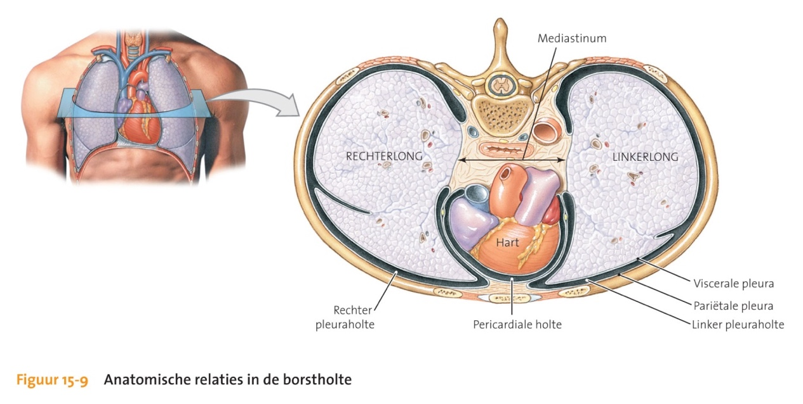

Om onze longen heen en tegen onze borstkas aan zitten vliezen rondom, en de vliezen **rondom de longen noemen we de pleura viscerales**.

**De vliezen tegen de borstkas aan noemen we de pariëtale pleura.**

Wat gebeurt er nu met die vliezen?, Waarom zitten die om onze longen heen?

Kijk als je naar de buik toegaat, dan had je het buikvlies het peritoneum die organen zitten ook allemaal in een buik. Anatomisch gezien zie je dat die organen allemaal ingepakt zijn met allerlei vliezen. Het is een verbinding met allerlei andere structuren van ons lichaam.

Tussen de vliezen de viscerale en de pariëtale zit een holte, dit nomen we de **pleuraholte.** Ook hier dit is een term wat je moet onthouden; je hoort wel eens dat een patiënt vocht heeft in de pleuraholte en dat dat vocht gedraineerd gaat worden. Er zit altijd wel beetje vocht, als je dat niet hebt in de pleuraholte dan hoor je of iemand ademt hoor je kripiteren dat is een geluid alsof je soort van papier opvouwt/ kreukelt. Die pleuraholte kan vollopen met vocht, als je een bijv. een longoedeem hebt, dan lekt dat vocht ook naar die pleurholte toe bij mensen met kanker in de longen daar lekt ook altijd vocht richting de pleuraholte toe dan kunnen we soms cellen aantreffen die niet goed zijn dus op zo’n moment krijgt iemand een punctie en dan wordt dat vocht weggezogen. Wat doet zo’n vocht dan met de longen? Als we daar te veel vocht hebben wat doet dat? Wat kan de long dan niet meer?

Dat vocht duwt dan tegen de longen aan, waardoor die niet meer uit kunnen zetten en waar vocht zit kan geen long komen want we onze borstholte met beperkte ruimte.

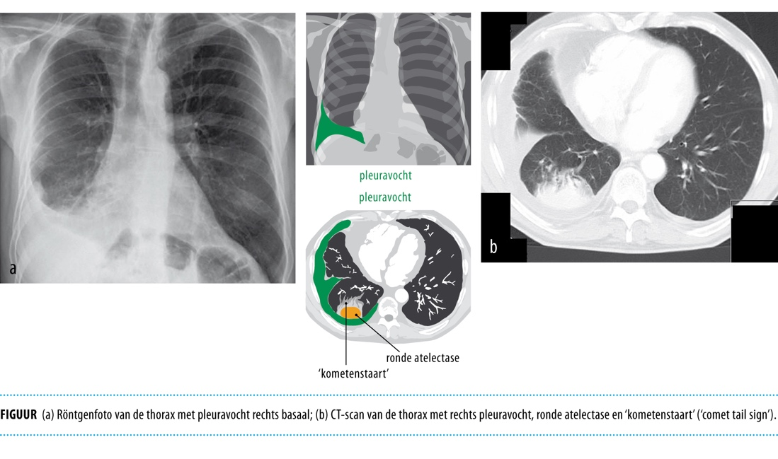

Als je kijkt dit is thoraxfoto, en je moet altijd kijken alsof je iemand aankijkt. Vocht zit aan de rechterkant op de foto, eigenlijk moet de long helemaal ontplooid zijn tot op het puntje. Je ziet ook een schaduw, dat is het hart. Je ziet ook dat de longen links anders uitzien dan rechts. Maar hier is het ook dat rechts er anders uit ziet omdat er een afwijking is, er is lucht in die pleuraholte. Dat groene op het middelste en onderste plaatje duidt ook de pleuravocht aan. Je ziet ook goed de fissuren de longkwabben zijn opgebouwd, want je ziet dat dat vocht heel mooi in een fissuur loopt. In zo’n vouw, daardoor krijg je ook een driehoek. Je ziet ook dat dat vocht dat onderste gedeelte van de longen in elkaar duwt; dat noemen we **atelectase** van een long. Dus het in elkaar duwen van de longen is atelectase. Je ziet van boven naar beneden een structuur lopen een soort buisvormig die donkergekleurd is, dat is de trachea.

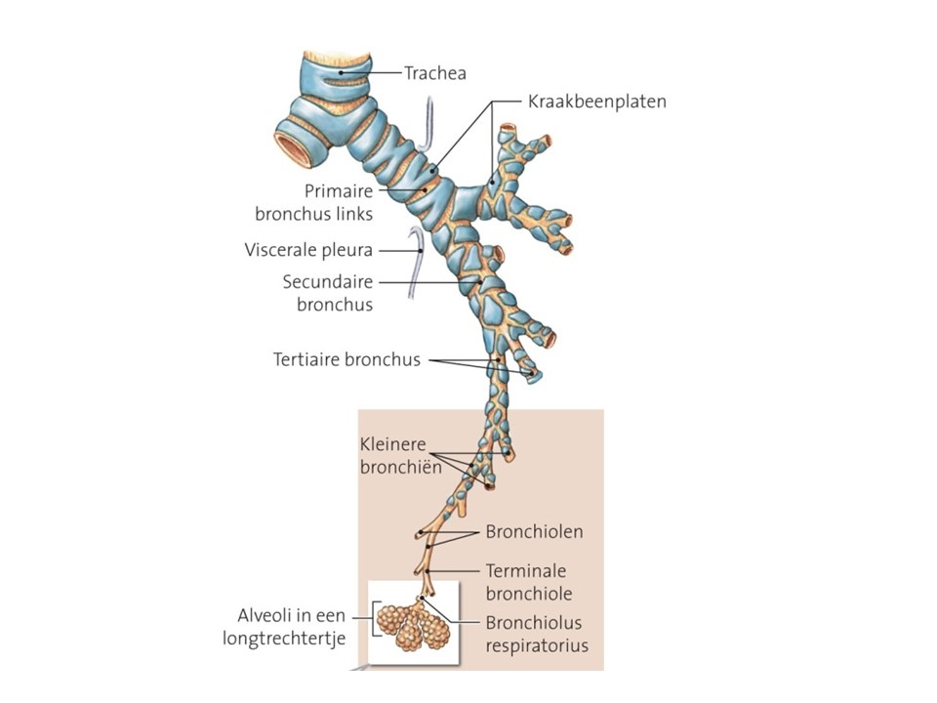 Bronchus-boom

Je ziet dus dat je een linker en een rechter bronchus krijgt, hier is toevallig de linker bronchus afgebeeld je ziet allemaal kraakbeenstructuren rondom de trachea rondom de bronchus zitten. Tot dat je uiteindelijk bij de hele kleine komt en dan zie je het opeens niet meer zitten. Kleine bronchiën hebben dat niet meer.

Kraakbeen zit gedurende tijd zo naar beneden het kraakbeen geeft steun en stevigheid. We moeten niet hebben dat onze luchtwegen in elkaar klappen, dan krijgen we geen lucht meer, geen gasuitwisseling meer en dan stikken we. Daar hebben we anatomisch iets op gevonden en dat zijn die kraakbeenringen, maar hier onder is het niet want daar kan het natuurlijk wel dat die kleine bronchioli gaan knijpen dus gaan contraheren.

Wat zit daar?

Daar zit ons glas spierweefsel, dat wordt via ons zenuwstelsel aangestuurd heb je parasympatische en sympathische zenuwstelsel.

**Parasympatisch**= rust, geeft verwijden bronchiën

**Sympathisch**= stress, geeft contraherende bronchiën

Dus je hebt soms dat mensen minder lucht krijgen, dat komt dan kleine bronchioli samentrekken. Dus dat daar geen lucht doorheen komt in een stresssituatie bijvoorbeeld. Astmapatiënten hebben daar ook last van. Als je een allergie krijgt, een allergische reactie dan is het heel vaak dat deze dichtknijpt, dan moet je zorgen dat de gladde spieren weer open gaan staan. En daarom geef je bepaald middel wat die spieren weer relaxt maakt, waardoor je gen ademnood meer krijgt.

We kunnen het verdelen in een secundaire en tertiaire bronchiën, secundaire komen vanuit de hoofd bronchiën die gaan naar de kwabben toe afhankelijk van de hoek die ze maken kan het ook nog zijn dat er makkelijker bij aspiratie stoffen in de longen worden opgenomen. Tertiaire bronchiën dat zijn de bronchiën die vanuit de hoofdbronchus naar de kleinere bronchi gaan. Je ziet dat je zo’n hele boom daarom noemen we het een bronchusboom kunt opbouwen.

Als we dan naar die kleine bronchioli toe gaan zie je dus de kleine bronchioi door de zenuwenbanen worden aangestuurd, het zenuwstelsel wordt aangestuurd waardoor het glad spierweefsel dat kunnen we zelf niet bedienen, dwarsgestreept spierweefsel kunnen wij wel wat van willen, maar glas spierweefsel niet je ziet dat zit dus in de longen en dat kan dilateren, open gaan staan en contraheren dicht gaan staan.

Uiteindelijk komen we in het longtrechtertje uit en zo’n longtrechtertje bestaat uit kleine aveoli en is zeg maar zo’n trosje druiven.

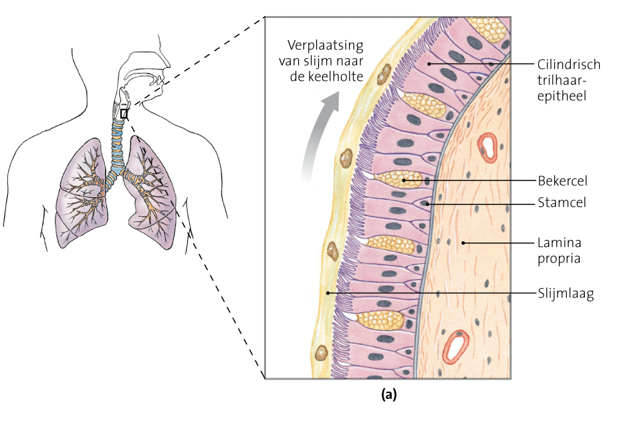

Als we het buizenstelsel van binnen gaan bekijken dan kunnen we ook nog zien wat voor een structuren er aan de binnenkant zitten. Dat is voor de slijmvliezen, het slijm wordt afgegeven door die bekercellen dat slijm gaat zitten tussen de trilhaartjes en samen met die trilhaartjes zorgt het slijm ervoor dat stoffen die niet naar beneden moeten weer netjes via de keelholte naar boven kunnen komen, dat hoesten we dan weer op zo is het systeem van de buizen aan de binnenkant bekleed.

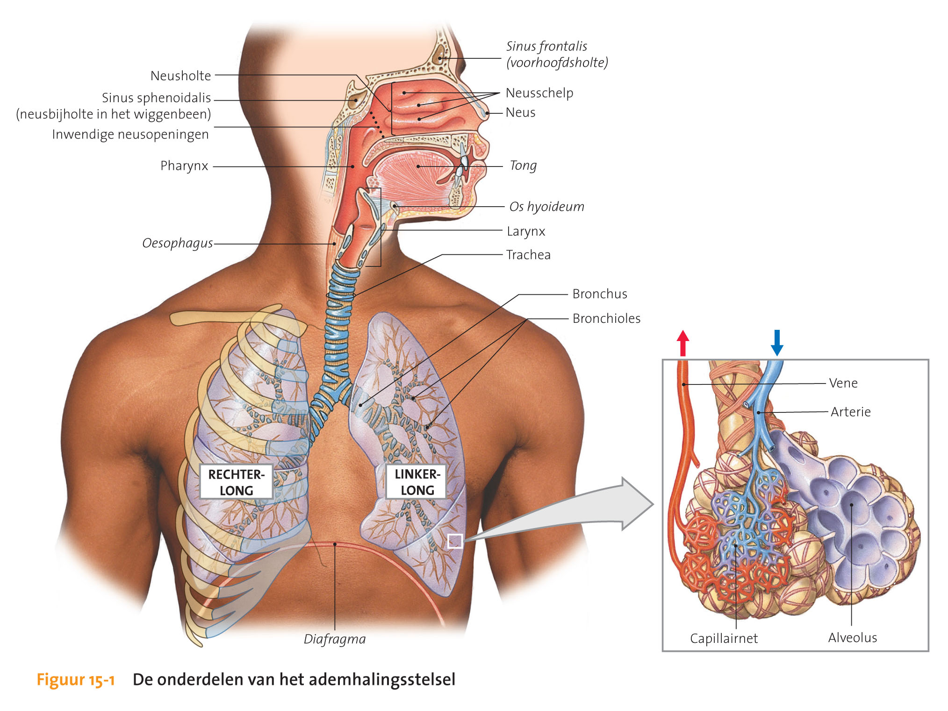

Als we dan verder naar beneden gaan en dan kijken we hoe zo’n alveoli eruitziet; die heeft geen bekercellen en trilharen dat zit daar dus niet meer die hebben een dun epitheel laag en die epitheel laag zorgt ervoor dat gaswisseling kan plaatsvinden. Je ziet dus dat in 1 zo’n trosje ook allerlei kleinere trosjes zitten en dat daar weer bloedvaten omheen zitten dus je ziet dat de long een gigantisch oppervlaktevergroting krijgt door die trosjes allemaal bij elkaar en rondom die trosjes zit dus het capillairnet.

Capillairen vaten hebben een hele dunne wand waarmee de gaswisseling kan plaatsvinden. We hebben miljoenen van zo’n trechtertjes, 150 miljoen alveoli per long.

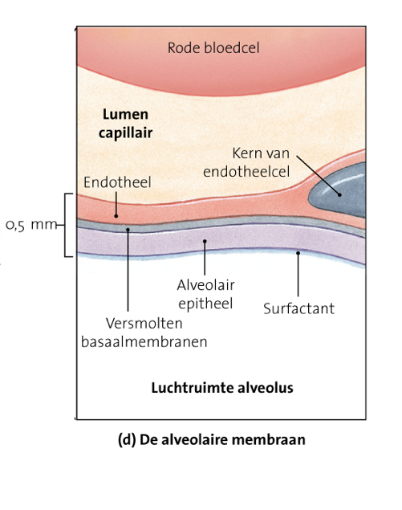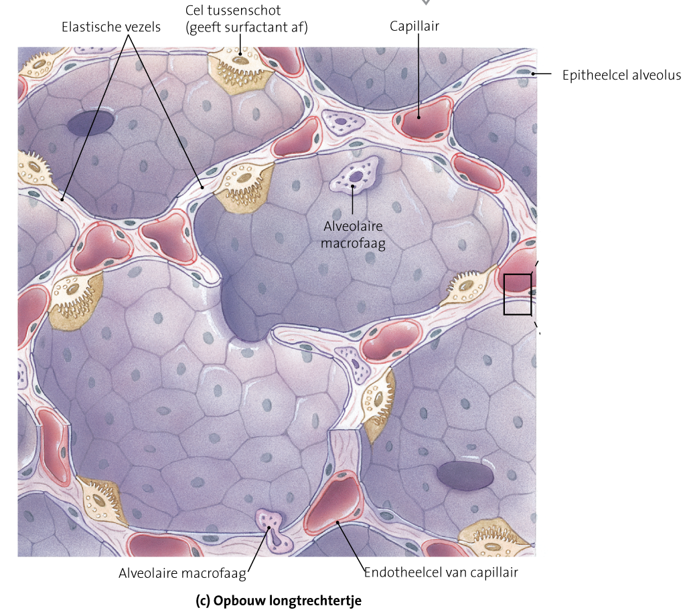

Die gasuitwisseling binnen die alveoli die kan plaatsvinden, omdat het allemaal hele dunne wanden zijn waarvan ze zijn opgebouwd. En bij die alveoli zie je rechts op het plaatje alveolair epitheel en dat is samengesmolten dus dat zit aan het bloedvat vast met een basaal membraan en je ziet dat aan die capillaire vaten endotheel zit ook een heel dun membraan, daardoor kan het door middel van diffusie zuurstof en kooldioxide met elkaar uitgewisseld worden.

In zo’n blaasje zit ook nog surfactant dat is voor de oppervlaktespanning te verlagen en die stof dat is een soort vetachtige stof die zorgt ervoor dat de longblaasjes niet tegen elkaar kunnen komen, want anders heb je nog niks aan die oppervlaktevergroting als die niet open blijven staan. Die stof zorgt daarvoor.

En als je nu naar een plaatje weer gaat kijken van de longen dan zie je dat de witte puntjes en witte streepjes zijn allemaal bloedvaatjes die in onze longen lopen dus je ziet dat dat capillairnet heel erg groot is en rondom de bloedvaten die lopen rondom die alveoli.

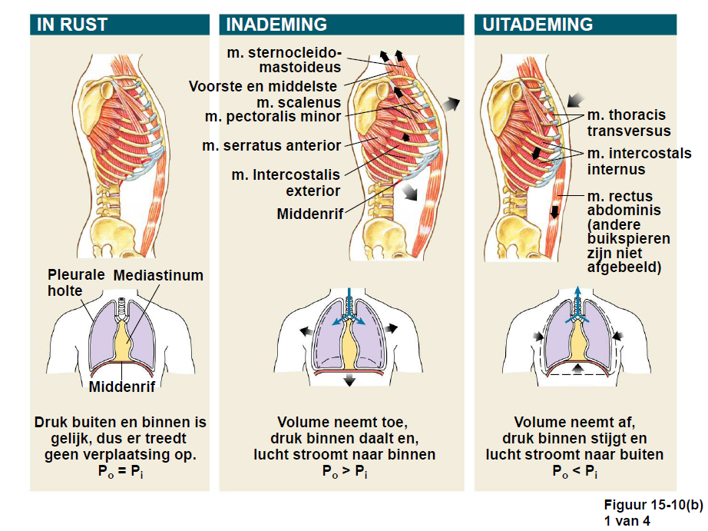

Nu willen wij ademen dan moet onze borstkas groot worden, gaat ons diafragma naar beneden dan wordt onze borstkas nog groter dus er moeten allerlei spieren gaan samentrekken om de longen groter te krijgen**. Als we de longen groter maken dan zie je ook dat er van een lage naar een hoge druk gaat.** Dus als ik dan ga kijken kijk ik in middelste plaatje en dan is de druk gelijk. Rechter plaatje doordat het diafragma en met als ik de spieren samentrek, trekt dat het diafragma glad dus dan krijg je een vergroting, dan wordt de druk lager in de longen waardoor lucht de longen ingetrokken wordt. Als diafragma de spieren laat verslappen dan neemt dat volume weer af, de druk stijgt hier weer naar binnen in de binnenkant, want het volume wordt kleiner. Als het volume kleiner is wordt de druk in de longen groter en dan gaat de lucht weer naar buiten toe.

Ademhaling van kinderen zijn sneller met zo’n ademfrequentie moet je wel opletten, want je moet kijken wanneer je zo’n ademfrequentie bekijkt als iemand net van tevoren een activiteit heeft uitgevoerd en dat hoeft voor ons niet veel te beduiden bijvoorbeeld aankleden of sokken aandoen, bij patiënten met longaandoeningen zal je zien dat die ademfrequentie al meteen gigantisch oploopt. Een ademhalingscyclus noemen we in- en uitademen. Je ziet op de plaatjes welke spieren ook allemaal meedoen bijvoorbeeld de tussenribspier die tillen de ribben op daar zitten dus die vliezen aan vast, die vliezen trekken dan weer aan de longen waardoor de longen zich wat meer kunnen ontplooien.

Je hebt dan ook weer spieren aan de ribben, die niet tussen de ribben zitten costae is rib dan heb je thoracis transversum dat is een spier die rib naar boven toe tilt.

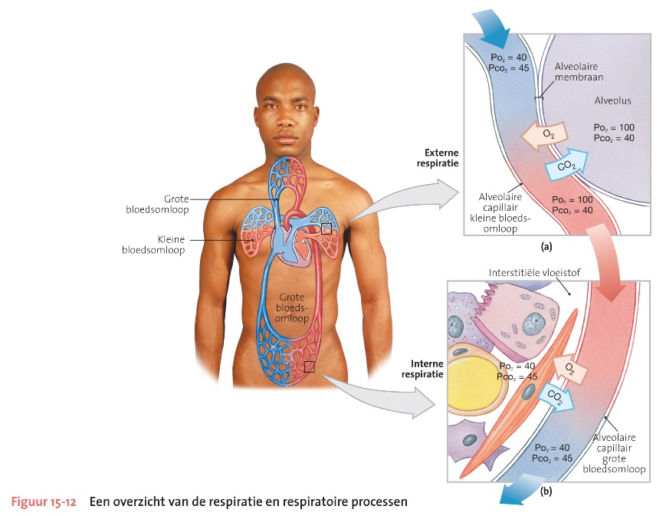

Dan binnen ons ademhalingsstelsel hebben we een externe- en interne respiratie dit is iets wat wij wel moeten kennen.

**Externe respiratie:** is het contact tussen alveolaire capillaire en het alveolaire membraan.

**Interne respiratie:** door de grote bloedsomloop er zuurstof getransporteerd wordt naar de organen toe en dat daar ook gaswisseling plaatsvindt.

Als je ziet die Po2 komt naar beneden die is daar 40. De P staat voor druk, je ziet die membraan die zit daar aangekoppeld rechts dat bolletje is de alveoli en die membranen zitten daar aan elkaar van die capillaire en alveoli dat dunne membraan, en door diffusie kan de O2 en CO2 uitgewisseld worden. Je ziet dus dat zuurstofarm bloed richting de longen komt dat is de arteria pulmonalis zijtak komt langs capillair membraantje, langs zo’n alveoli en er moet dus door diffusie moet zuurstof en kooldioxide uitgewisseld worden. De zuurstof druk is 40 en de zuurstofdruk in de alveoli is 100, omdat in de capillairen de zuurstofdruk laag is gaat het van een hoge druk in de alveoli naar een lage druk in de capillaire en dan krijg je zuurstof in het bloed. Je ziet het kooldioxide is 45 en in het membraan is die 40 dan zie je dat die lager wordt richt het membraan. In de interne respiratie moeten zuurstof en kooldioxide uitgewisseld worden met organen en zie je dat net andersom. De zuurstof weer in de organen terecht komen en het kooldioxide in de bloedvaten terechtkomen dat noemen we de interne expiratie.

Als wij zuurstof af willen geven of als ons lichaam zuurstof afgeeft dan geeft eigenlijk de hemoglobine waar de zuurstof aan gebonden is zuurstof af. Het afgeven van die zuurstof is afhankelijk van 3 dingen:

1. De druk
2. De temperatuur
3. De zuurgraad

Als de temperatuur stijgt geeft het HB zuurstof af, als de PH daalt geeft het HB zuurstof af en bij de drukafname geeft HB zuurstof af.

Hetzelfde heb je bij de diffusie van de P CO2 die lossen zich op in het bloedplasma of die binden zich aan het HB en daardoor wordt ook die CO2 waar diffusie kan plaatsvinden.

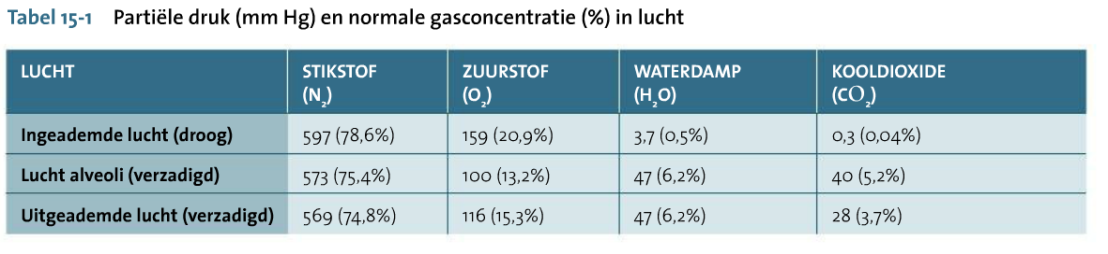

Diffusie is niks anders dan dat de gassen door elkaar heen verplaatst worden, ze verplaatsen zich. En als we dan gaan kijken naar de verplaatsing van gassen dan spreken we van druk en we hebben partiële gasdruk want je weet als we lucht inademen dan is die lucht gemengd. Die is niet alleen zuurstof wat we inademen daar zitten veel meer stoffen in die we inademen en al die stoffen stiktof bijvoorbeeld en waterstofdamp die hebben ook een bepaalde druke en die zit ook met een bepaalde hoeveelheid in onze ingeademde lucht. Als je nou van elk stofje apart gaat kijken dan kijk je naar de partiële gasdruk, als we gaan kijken naar de stoffen wat ik net genoemd heb dan hebben die een druk van 760mm kwik. Jullie weten dat daar ook de bloeddruk in wordt gemeten in mm kwik. Het is een uitgang van druk hoe je de druk benoemd. Afhankelijk waar we ons bevinden of iets vervuild is bijvoorbeeld roergebied dat is heel vervuilde lucht of als we de bergen in gaan is die druk verschillend, en de samenstelling van de lucht anders.

Als je dan gaat kijken naar de ingeademde hoeveelheid en uitgeademde hoeveelheid dan zie je dat er verschil is, we ademen zuurstof in maar ook uit, we gebruiken niet alle zuurstof. Zuurstof blijft ook in die buizen achter en dan adem je dus ook uiteindelijk weer uit. Ook bij die kooldioxide we ademen kooldioxide in, want dat zit in onze lucht maar we ademen kooldioxide uit. Er blijft best veel kooldioxide achter in de lege holte blijft altijd nog in een loze ruimte kooldioxide achter.

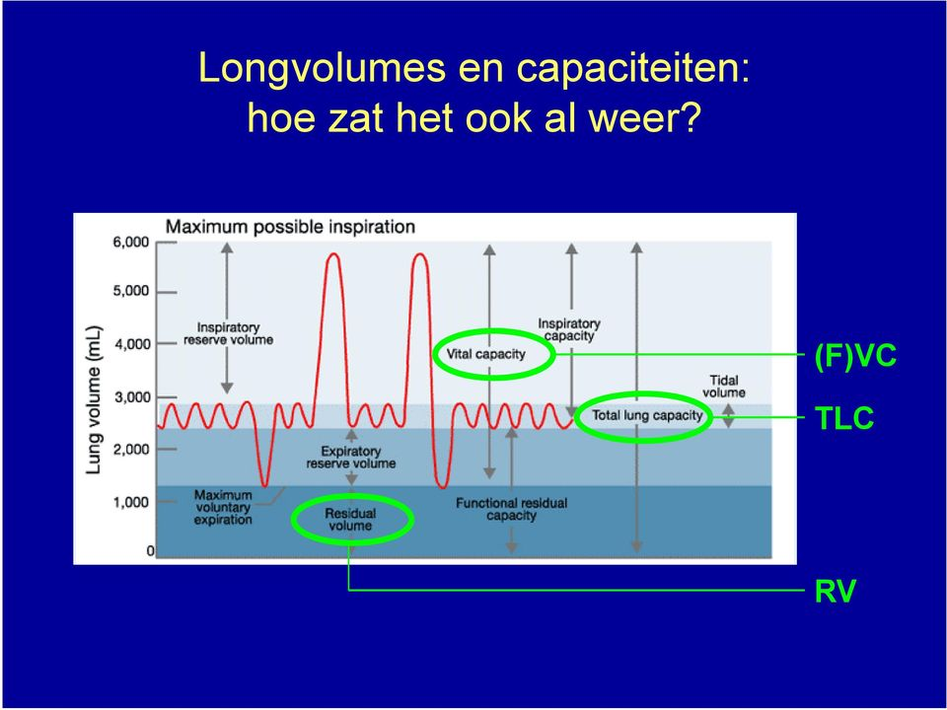

Als je gaat kijken als we in- en uitademen dan ademteug hoeveel ml lucht zou dat ongeveer zijn?

De kleine golfjes die op en neer gaan is ademteug ongeveer 500ml. Longinhoud bij de man groter dan bij de vrouw. Vrouwen hebben ook minder zuurstof nodig.

Als we heel diep inademen moeten we kijken naar de hoge pieken.

*Inspiratie is inademen -> zie je hoge pieken*

*Experatie is uitademen*

Inspiratie is ongeveer 3500

Afkorting daarvan moet je ook kennen dat is de **IRV** dat is links op het plaatje Inspiratory reserve volume -> dat is de diepe inademing wat als reserve kan staan, dus we ademen steeds 500ml in en dan ademen we nog een keer heel diep in, dan kunnen we nog 3000 extra inademen. Misschien iets meer; afhankelijk van hoe groot of klein dat we zijn. De inademing noemen we ook wel de inspiratory capaciteit de IC.

Zo hebben we dat ook met uitademen, uitademen is expiratory de ERV en is ongeveer 1000. Dan hebben we nog de vitale capaciteit de VC en dat is die bij elkaar opgeteld. Dan hebben we nog iets lucht dat achter blijft en dat is residuvolume, er blijft altijd wat kooldioxide achter in onze alveoli, afhankelijk daarvan ongeveer 1200ml bij de man en iets minder bij de vrouw.

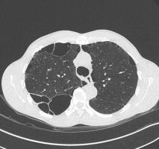

Dit is een long van iemand met COPD, wat is er bij deze patiënt aan de hand?

Die zwarte vlekken is de afwijking, je ziet aan de rechter kant de afwijking zitten.